

Proyecto

**Despliegue y Monitoreo de un Modelo de Machine Learning para Clasificación de Clientes**

**Integrantes del Grupo**

Ivana Porto

Roberto García

Marianela Pi

Índice

Contenido

Desarrollo del Proyecto 3

Exploración y Preprocesamiento de Datos 3

Carga de Datos: 3

Análisis Inicial: 3

Limpieza de Datos 3

Codificación de Variables Categóricas: 4

Análisis de Outliers: 4

División de Datos: 4

Inicialización de SageMaker y Carga de Datos a S3 4

Entrenamiento del Modelo 5

Configuración del Entorno de SageMaker: 5

Selección del Algoritmo e Hiperparámetros: 5

Ajuste de Hiperparámetros: 5

Entrenamiento y Evaluación: 6

Empaquetado y Despliegue del Modelo 6

Exportación del Modelo: 6

Implementación de una API en Fast: 6

Despliegue en AWS SageMaker: 7

Código Función Lambda: 8

Postman 8

Monitoreo y Mantenimiento del Modelo 9

# Desarrollo del Proyecto

Notebook del proyecto

<https://raw.githubusercontent.com/Marian2057/Proyecto_Laboratorio2/refs/heads/main/Notebook-Final-Lab.ipynb>

## Exploración y Preprocesamiento de Datos

### Carga de Datos:

* + Se cargó el archivo synthetic_customer_data.csv desde un bucket de S3 usando Pandas. Este archivo contiene información demográfica, comportamientos de compra, y datos de navegación de los clientes.

### Análisis Inicial:

* + Se utilizaron los métodos .info() y .head() del dataframe de pandas para, por un lado, verificar su estructura y detectar la existencia o inexistencia de valores nulos y, por el otro, observar y analizar el contenido de los primeros 5 registros del mismo.
  + Se realizó un análisis estadístico básico usando el método .describe() para entender la distribución de las variables numéricas.

##### Limpieza de Datos:

* + **Tratamiento de Valores Faltantes:** Atento que el método .info() del dataframe de pandas informó que no hay valores nulos, no es necesario realizar ningún tratamiento.
  + **Normalización y Estandarización:** Se procedió a estandarizar las variables numéricas age, annual_income, total_spent, num_purchases, avg_purchase_value, online_activity_score, days_since_last_purchase y num_site_visits usando la técnica de preprocesamiento StandardScaler de la librería scikit-learn. Esta técnica funciona según el principio de normalización, en el que transforma la distribución de cada característica para que tenga una media de cero y una desviación estándar de uno, garantizando que todas las características estén en la misma escala, lo que evita que una sola característica domine el proceso de aprendizaje debido a su mayor magnitud.

### Codificación de Variables Categóricas:

* + La variable gender se codificó a valores numéricos con la función map, asignando el valor 0 para “Male” y 1 para “Female”, atento que el modelo elegido, al ser un clasificador, no trabaja con variables categóricas.
  + Por las razones expuestas en el ítem precedente, se procedió a transformar (con la misma función), la variable customer_segment asignando en este aco los valores 0 para "low_value", 1 para "medium_value", y 2 para "high_value").

### Análisis de Outliers:

* + Se utilizaron gráficos de cajas (boxplots) para identificar outliers en las variables clave. Ellos nos permitieron observar la inexistencia de valores extremos. Por lo tanto, no fue necesario efectuar ninguna corrección.

### División de Datos:

* + Los datos se dividieron en conjuntos de entrenamiento (80%) y validación (20%) usando la función train_test_split de sklearn. Esto asegura una evaluación precisa en un conjunto de datos independiente. Paralelamente, al parámetro random_state de esta función, le asignamos una semilla con el valor aleatorio 42, para que el generador de números aleatorios permita reproducir la función en forma idéntica cada vez que se reentrene el modelo.

### Inicialización de SageMaker y Carga de Datos a S3

* + Se guardaron los datos en formato LIBSVM que facilita tanto la preparación de los datos como el entrenamiento de los modelos en XGBoost.

## Entrenamiento del Modelo

### Configuración del Entorno de SageMaker:

* + Se definió el bucket de S3 para almacenar los datos y el modelo, y se inicializó una sesión de SageMaker para gestionar los recursos en AWS.

### Selección del Algoritmo e Hiperparámetros:

* + Se eligió el modelo XGBoost de SageMaker, que es un clasificador multiclase, adecuado para la tarea de segmentación. En este caso para predecir en función a la categoría del cliente.

### Ajuste de Hiperparámetros:

* + Se utilizaron los siguientes hiperparámetros de Sagemaker para mejorar así la precisión del modelo.

objective="multi:softmax":

Define la tarea del modelo como una clasificación multiclase.

El modelo devolverá la clase con mayor probabilidad.

num_class=3:

Especifica que hay 3 clases posibles en la clasificación.

eta=0.1 (Learning Rate):

Controla la velocidad de aprendizaje del modelo.

Valores más pequeños hacen que el modelo entrene más lentamente pero con mayor precisión.

max_depth=5:

Determina la profundidad máxima de los árboles.

Controla la complejidad del modelo y reduce el riesgo de sobreajuste.

subsample=0.8:

Especifica que el modelo usará el 80% de los datos de entrenamiento en cada iteración.

Esto ayuda a prevenir el sobreajuste.

colsample_bytree=0.8:

Define que el modelo usará el 80% de las características disponibles para construir cada árbol.

num_round=100:

Especifica el número de iteraciones (árboles) que construirá el modelo.

### Entrenamiento y Evaluación:

* + El modelo fue entrenado en SageMaker y evaluado usando las métricas accuracy, precision, recall, y F1-score en el conjunto de validación. Esto permitió cuantificar el rendimiento del modelo y ajustar posibles desbalances en las predicciones.

## Empaquetado y Despliegue del Modelo

### Exportación del Modelo:

* + El modelo entrenado fue exportado a formato xgb, un formato estándar para modelos en Python, lo que facilita su reutilización y despliegue en producción.

### Implementación de una API en Fast:

* + Se creó una API con Fast para interactuar con el modelo de clasificación. Esta API permite que el equipo de marketing envíe datos de clientes y reciba predicciones en tiempo real.
  + La API fue diseñada para recibir datos en formato JSON, procesarlos y devolver la categoría de cliente ((0 para "low_value", 1 para "medium_value", y 2 para "high_value").
  + Estructura: curl -X POST https://a68c-35-204-238-224.ngrok-free.app/predict/ -H "Content-Type: application/json" -d '{"data": [0.812959, 0, -0.560700, 1.701895, -1.478080, -0.121517, 0.125643, 0, 0.489832, 0.340994]}

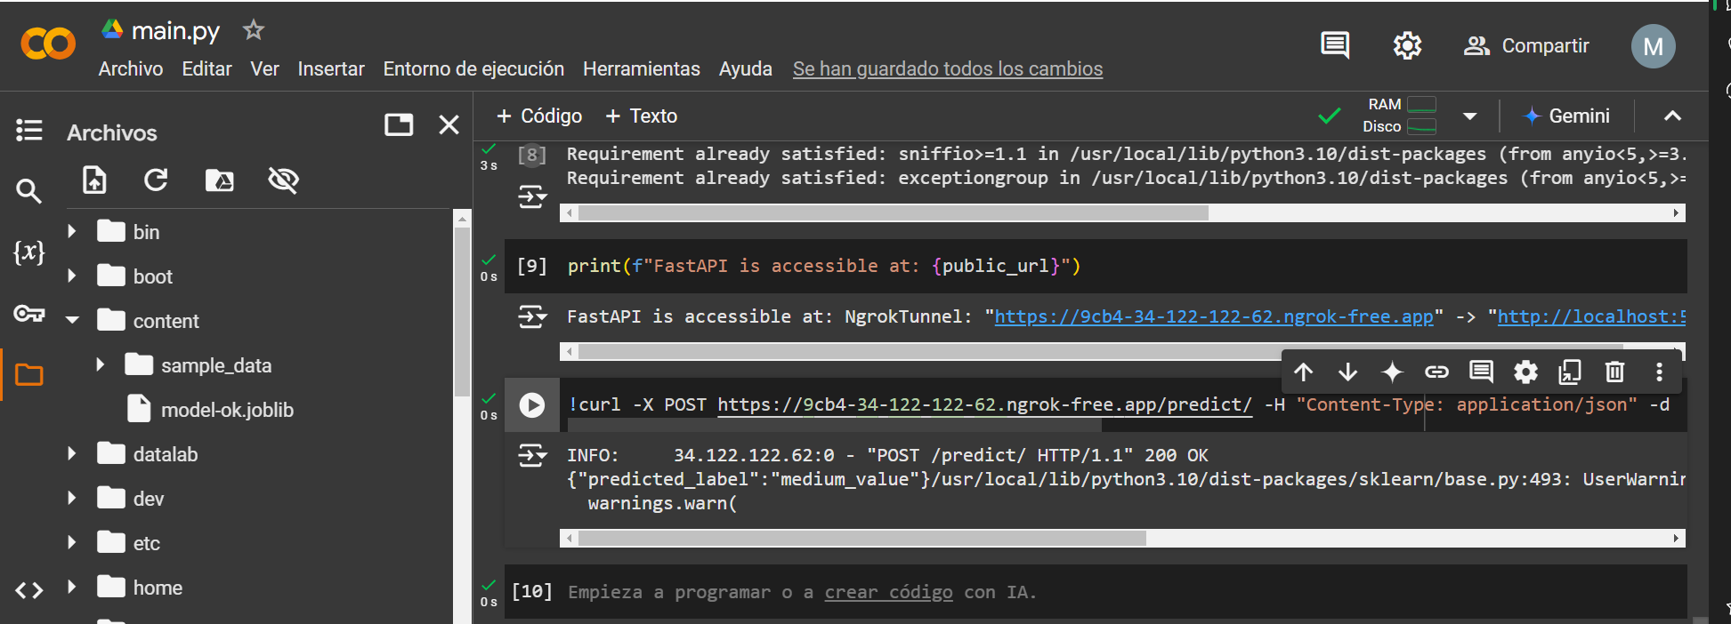

Código fastApi: <https://raw.githubusercontent.com/Marian2057/Proyecto_Laboratorio2/refs/heads/main/fastapi.py>

### Despliegue en AWS SageMaker:

* + El modelo empaquetado fue desplegado en un endpoint de SageMaker, utilizando una instancia de ml.t2.medium para equilibrar costos y rendimiento.
  + La función Lambda se configuró para gestionar las solicitudes de la API, asegurando que los datos se formatearan correctamente antes de llegar al modelo.

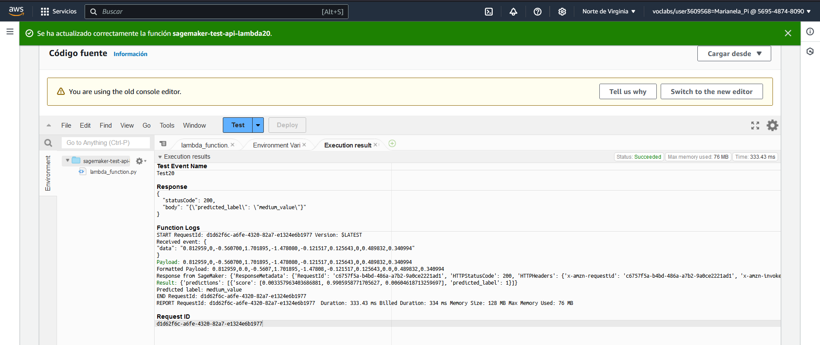

### Código Función Lambda:

<https://raw.githubusercontent.com/Marian2057/Proyecto_Laboratorio2/refs/heads/main/funcion_Lambda.txt>

### Postman

Método POST: <https://51881fb8hl.execute-api.us-east-1.amazonaws.com/developer20/predict20>

Código json

* + {"data": [0.812959, 0, -0.560700, 1.701895, -1.478080, -0.121517, 0.125643, 0, 0.489832, 0.340994]}

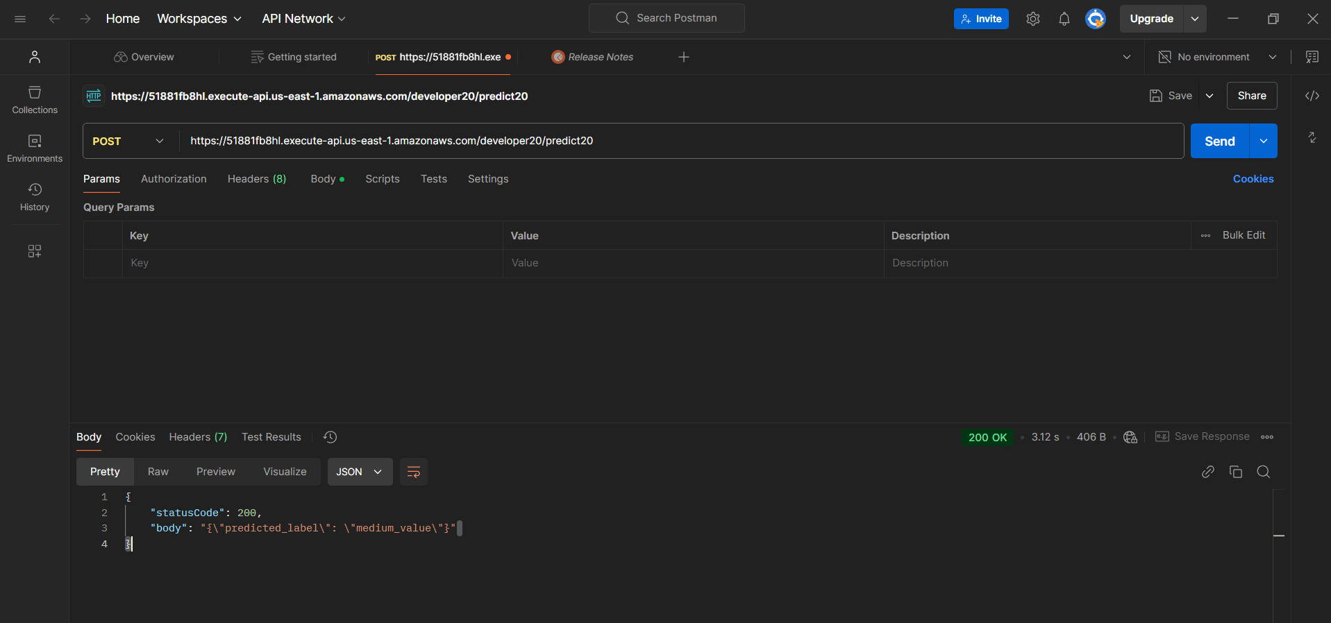

## Monitoreo y Mantenimiento del Modelo

El monitoreo en AWS (Amazon Web Services) permite rastrear el rendimiento, la disponibilidad y el uso de los recursos de la infraestructura en la nube para asegurarse de que todo funcione correctamente. AWS ofrece herramientas como Amazon CloudWatch para monitorear métricas en tiempo real.

Las métricas que utilizamos para mostrar en un dashboard de monitoreo de AWS son:

1. API Gateway: Latencia, Errores 4xx y 5xx, Solicitudes.

2. Lambda: Duración, Errores y Tasa de invocación.

3. SageMaker: Uso de CPU/GPU ,Memoria y Disco.

